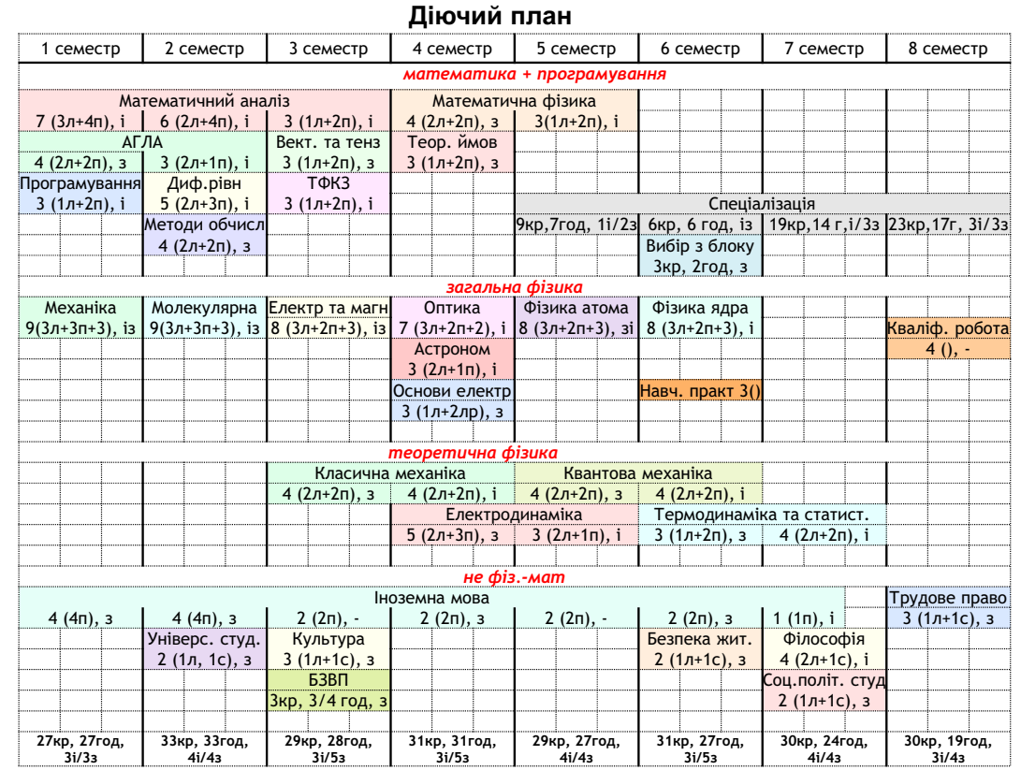
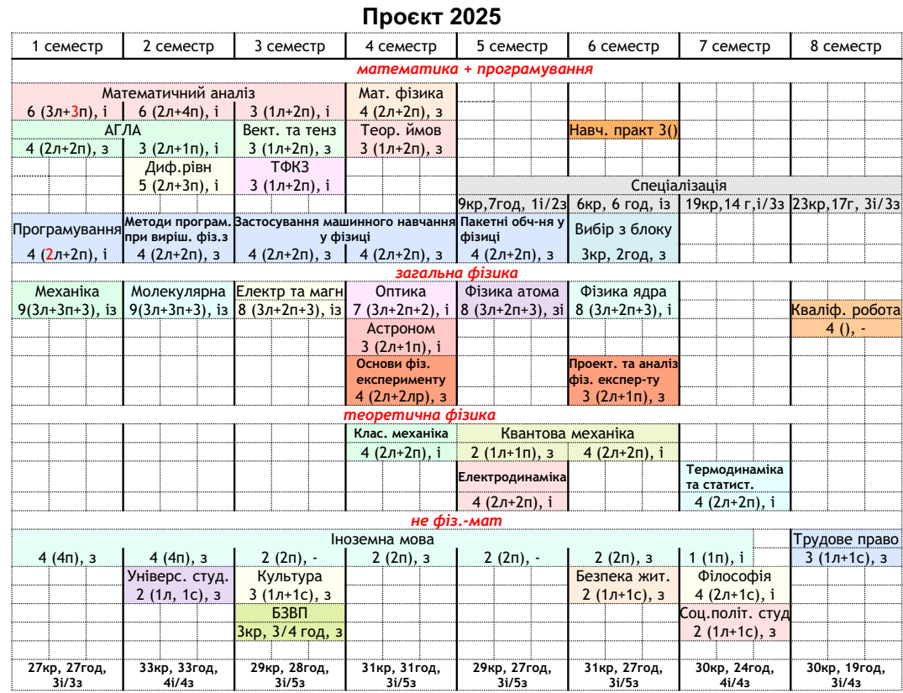
Опис запланованих змін ОПП «Фізика»

1. Створення блоку обов’язкових освітніх компонент, орієнтованих на використання інформаційних/ІТ технологій
1 семестр – «Програмування» (2 год лекцій на тиждень, 2 год практичних занять: основи програмування, оператори, структури прості алгоритми, найпоширеніші бібліотеки – швидше за все орієнтація на Pyton)
2 семестр - «Методи програмування при вирішенні фізичних задач» (2 год лекцій, 2 год практичних занять: назва швидше маскувальна, щоб не забрали години, зміст дисципліни – поглиблені методи програмування: використання об’єктного програмування (іншої парадигми), основні патерни програмування, елементи «чистого коду»)
3 семестр – «Застосування машинного навчання у фізиці», ч.1 (2 год лекцій, 2 год практичних занять: основні алгоритми машинного навчання – дерева, нейронні мережі, обробка часових послідовностей та зображень тощо)
4 семестр – «Застосування машинного навчання у фізиці», ч.2 (2 год лекцій, 2 год практичних занять: поглиблені елементи машинного навчання – підготовка даних, інтерпритоване машинне навчання, Physics-Informed Neural Networks тощо)
5 семестр – «Пакетні обчислення у фізиці» (2 год лекцій, 2 год практичних занять; навички роботи з системами комп’ютерної алгебри)

2. Введення дисциплін, які орієнтуються на сучасні методи фізичного експерименту та обробки даних
4 семестр – «Основи фізичного експерименту» (2 год лекцій, 2 год лабораторних занять, фактично заміна «Основи електроніки», курс, який має давати навички як електроніки, але починаючи щонайменше з операційних підсилювачів, використання сучасних датчиків, основи автоматизації експерименту та використання мікроконтроллерів)
6 семестр – «Проектування та аналіз фізичного експерименту» » (2 год лекцій, 1 год практичних занять, сучасні методи обробки експериментальних даних на кшталт метаеврістичних методів оптимізації чи підходів непараметричної статистики, а також безпосередньо те, що в назві)

У зв’язки з цим необхідно скорочення існуючих дисциплін
- 1 семестр: «Математичний аналіз» з 7 кредитів до 6
- 2 семестр: заміна «Методи обчислень» на «Методи програмування при вирішенні фізичних задач»
- скорочення курсів «Математична фізика», «Класична механіка», «Електродинаміка», «Термодинаміка та статистична фізика» з 8 кредитів до 4 кожен, а курсу «Квантова механіка» з 8 кредитів до 6.
Можливо, доцільно поміняти місцями «Електродинаміка» та «Квантова механіка» (зараз «Атомна фізика» - 5 семестр, а основна частина «Квантова механіка» в 6 семестрі)

